

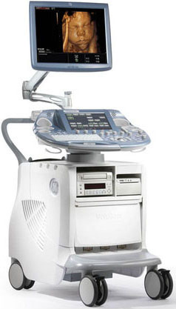ព្រះរាជាណាចក្រកម្ពុជា

ជាតិ សាសនា ព្រះមហាក្សត្រ

**Echographie obstétrique**

ឈ្មោះ (Name) +++INS `${full_name}` +++ ភេទ(Sex) +++INS `${gender}` +++ អាយុ (Age) +++INS `${age}` +++ ឆ្នាំ(Year)

**Résultat**

+++IMAGE injectSvgUp()+++

* ចំនួនទារក ​​​​​​​​​​​​៖ +++INS `${bby_num}`+++ ភេទ +++INS `${bby_gender}`+++
* ទីតាំងរបស់សុក ៖ +++INS `${place_placenta}`+++ នៃស្បូន
* ទំរង់របស់កូន ៖ +++INS `${bby_status}`+++
* ស្ថានភាពទឹកភ្លោះ មានបរិមាណ +++INS `${status_waterfall}`+++
* សុខភាពទារក ៖ +++INS `${bby_healthy}`+++
* ចលនាចង្វាក់បេះដូង៖ +++INS `${bby_heartrate}`+++ដងក្នុង១នាទី
* ទារកមានសកម្មភាព៖ +++INS `${bby_activity}`+++
* ទំហំឆ្អឹងក្បាល ៖ +++INS `${bby_skull}`+++មម ប្រវែងឆ្អឹងភ្លៅ ៖+++INS `${bby_thigh_bone}`+++ មម
* ទំងន់ទារក ៖+++INS `${bby_weight}`+++ ក្រាម
* ទារកក្នុងផ្ទៃមានអាយុ +++INS `${bby_age}`+++
* ទារកគ្រប់ខែប្រហែលថ្ងៃទី +++INS `${bby_birth}`+++ មុនឬក្រោយមួយសប្តាហ៍

Date de l’examen: Le +++INS `${check_date}`+++

​Médecin échographiste

+++IMAGE injectSvgDown()+++



Dr.SORN Visai

អាសយដ្ឋាន៖ ផ្លូវលេខ​ ៥៦A ភូមិខ្លែងពណ៌ ឃុំស្លក្រាម ស្រុកស្វាយចេក ខេត្តបន្ទាយមានជ័យ

ជាប់និង​មណ្ឌលសុខភាពស្លក្រាម

**ទំនាក់ទំនងទូរស័ព្ទ៖ 012 988 025 /070 666609 / 088 5555 450**